Аржанова Валентина Ивановна,
заместитель директора по НМР МОУ «СОШ №39»
Лапаева Марина Владимировна,
руководитель МО учителей ИЗО, технологии и музыки МОУ «СОШ №39»

«Система работы методического объединения учителей предметных областей «Искусство» и «Технология» по организации проектной деятельности учащихся в образовательном пространстве МОУ «Средняя общеобразовательная школа с углубленным изучением отдельных предметов №39»

«У педагогики два крыла: крыло научное и крыло художественное. На одном крыле полёт ущербен»
Б.М. Неменский

«Многочисленными научными исследованиями
и практической деятельностью доказано,
что нет никакого другого способа осуществления
развития, кроме как через инновационный процесс»
М.М. Поташник

Актуальность и анализ основных факторов создания модели
«Система организации проектной деятельности МОУ «СОШ №39» учителей предметных областей «Искусство» и «Технология»

В 2000 году школа приобрела статус МОУ «Средняя общеобразовательная школа с углубленным изучением отдельных предметов №39»; такими стали предметы художественно-эстетического цикла – изобразительное искусство, ДПИ, основы художественного конструирования и композиция. При выборе обозначенного направления руководствовались тем, что школа должна помочь ребенку не только узнать объективные законы природы, но и выразить себя в этом мире, ощутить свою эстетическую и нравственную сопричастность миру. Хочется привести слова академика Бориса Михайловича Неменского: «У педагогики два крыла: крыло научное и крыло художественное. На одном крыле полёт ущербен». Включенность данного компонента в школьное образование можно представить в виде схемы.

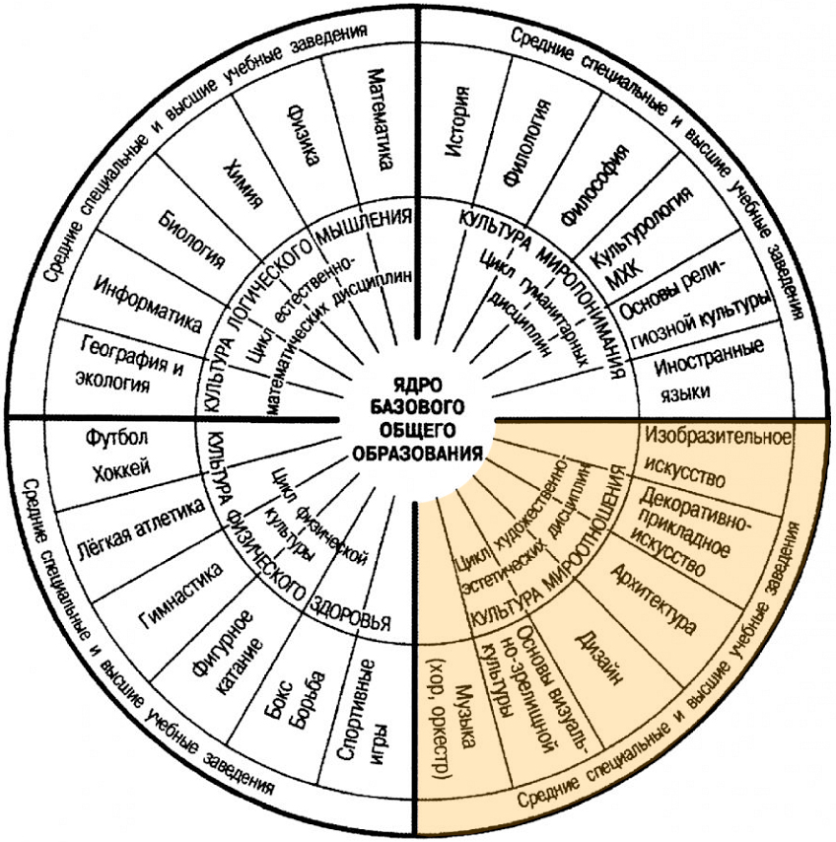

С использованием идей Б.М. Неменского в школе МО учителей ИЗО, технологии и музыки реализуется собственная модель художественно- эстетического образования на основе практико-ориентированного подхода.
С 2014 года в МОУ «Средняя общеобразовательная школа с углублённым изучением отдельных предметов №39» работает над методической проблемой «Реализация системно-деятельностного подхода в предметной подготовке школьников». Площадка открыта решением экспертного совета Мордовского республиканского института образования протокол № 1 от 11.03.2015 г.
Инновационная работа в школе сегодня предполагает реализацию комплекса практических мероприятий, базирующихся на достижениях передового педагогического опыта и направленных на всестороннее повышение компетентности и профессионального мастерства каждого учителя. Для обеспечения образовательного процесса нами скорректированы имеющиеся рабочие программы, а также разработаны собственные программы по углубленному изучению предметов художественно-эстетического цикла. Это программы «Декоративно-прикладное искусство» 1-7 класс, «Композиция» 1-11 класс, «Изобразительное искусство: рисунок, живопись, скульптура» 1-8 класс, «Основы художественного конструирования» 8-9 класс. Варианты программ прошли экспертизу и получили положительное заключение академика М.Б. Неменского.
Объектом экспериментальной работы МО является – образовательное пространство образовательного учреждения с углубленным изучением предметов художественно-эстетического цикла.
Предмет работы – педагогическая модель «Система организации проектной деятельности школы учителей предметных областей «Искусство» и «Технология» в условиях образовательного пространства и средства ее эффективного функционирования.
Целью экспериментальной инновационной деятельности МО является овладение проектными методами обучения, расширение и углубление теоретических знаний, полученных в процессе реализация стандартов ФГОС второго поколения.
Задачами являются:
- Переход от традиционных технологий к технологиям развивающего, личностно ориентированного обучения, использование технологий уровневой дифференциации, обучения на основе компетентностного подхода, проектной и исследовательской деятельности, информационно-коммуникационных технологий, интерактивных методов и форм обучения.
- Разработка модели системы организации проектной деятельности учителей МО изо, технологии и музыки.
- Раскрытие индивидуальных особенностей обучающихся, обеспечение возможности их самоопределения и самореализации. Повышение уровня художественного взаимодействия учащегося и педагога, при условии достижения эффективного результата, как проявления творческой инициативы. Обеспечение восприятие искусства и творческой деятельности, как важной составляющей в развитии учащихся.
- Формирование УУД учащихся, обеспечивающих новые образовательные результаты.

Характеристика педагогического состава МО
учителей ИЗО, технологии и музыки

Лапаева Марина Владимировна – руководитель методического объединения, учитель изобразительного искусства высшей квалификационной категории. Победитель конкурса творчески работающих учителей муниципальных общеобразовательных учреждений городского округа Саранск. 2009 г.; Победитель конкурса творчески работающих учителей республиканских общеобразовательных учреждений Саранск. 2011 г.; «Почетный работник общего образования Российской Федерации» 11 июля 2012г.; член экспертной комиссии по аттестации на высшую квалификационную категорию.
Солонина Татьяна Николаевна – учитель ДПИ, МХК, черчения высшей квалификационной категории. Победитель конкурса творчески работающих учителей муниципальных общеобразовательных учреждений городского округа Саранск. 2008 г.; «Почетный работник общего образования Российской Федерации» 2010г.; «Учитель-мастер» - победитель 2013г. ; председатель апелляционной комиссии ВСОШ по искусству муниципальный уровень; член экспертной комиссии по аттестации на высшую квалификационную категорию.
Денисова Ольга Федоровна - руководитель экспертной комиссии по аттестации на высшую квалификационную категорию; учитель музыки, МХК высшей квалификационной категории. Победитель конкурса творчески работающих учителей муниципальных общеобразовательных учреждений городского округа Саранск. 2009 г.
Кемаев Николай Сергеевич – учитель технологии, высшей квалификационной категории. Награжден Почетной грамотой Государственного собрания 10.08.2016г, участник суперфинала муниципального конкурса «Учитель года 2019».
Осипова Наталья Александровна - учитель технологии, высшей квалификационной категории.
Селичева Татьяна Владимировна – учитель изобразительного искусства, молодой специалист
На протяжении 5 лет членами методического объединения проводится изучение и освоение методик ведения проектно-экспериментальной и научно- исследовательской работы.
Предпосылками создания системы проектной деятельности явилась инновационная деятельность учителей ИЗО, технологии и музыки.
- В школе на протяжении многих лет налажено сотрудничество между учителями МО и кафедрой Художественного образования МГПИ им. М.Е. Евсевьева, заключены договора о сотрудничестве с Музеем изобразительных искусств С.Д. Эрьзи, Московским институтом непрерывного художественного образования под руководством академика Б.М. Неменского.
- Накоплен богатый опыт организации учебной исследовательской, проектной деятельности по работе с одаренными детьми.
- С каждым годом растет количество призеров в олимпиадах и конкурсах различного уровня: муниципального, республиканского, Всероссийского.
- С 2013 года и по нынешний год по инициативе учителей МО в сотрудничестве с МРИО на базе МО школы проводится Республиканский методический фестиваль мастер-классов учителей технологии, музыки и изобразительного искусства «Профессиональный успех учителя».
- Учителя МО имеют значительный многолетний опыт организации и продвижения уроков музейной педагогики в художественно-эстетических классах.
- В этом учебном году школа стала первой региональной площадкой в Республике Мордовия проведения Всероссийского изобразительного диктанта.
Эти факторы в совокупности позволили МО учителей изо, технологии и музыки подняться на более высокую ступень ее дальнейшего развития – создание собственного варианта экспериментальной деятельности – «Системы проектной деятельности учителей в образовательном учреждении», в основе которой лежит реализация системно-деятельностного подхода в сочетании с личностно-ориентированным.

Основные этапы работы над созданием модели системы
- 1-й этап – подготовительный.
- 2-й этап – внедренческий.
- 3-й этап – сбор и обработка полученной информации.
- 4-й этап – обобщение и оценка результатов.
- 5-й этап – анализ и прогнозирование.
В педагогической модели системы можно выделить следующие элементы: этапы - ценностно-целевой, процессуальный, оценочно-результативный; модули – организационный, деятельностный. Все элементы модели взаимосвязаны и взаимообусловлены, а также предоставляют возможность включения или изменения отдельных структур.
Предложенная модель апробирована учителями МО в 2016-2019 учебных годах на базе МОУ «СОШ №39» г.о. Саранск.
Направления системы проектной деятельности
Первое направление: включение учащихся в проектную исследовательскую деятельность;
Второе направление – включение учителей МО школы в методическую работу по освоению методик проектной деятельности.
Инновационный смысл обозначенного опыта МО заключается:
- во внедрении ФГОС в учебный процесс преподавания уроков изо, технологии и музыки;
- усиление в формировании личностных, предметных, метапредметных результатов учащихся и развитие у них регулятивных УУД;
- применение технологий деятельностного типа, обеспечивающих коммуникативную деятельность.

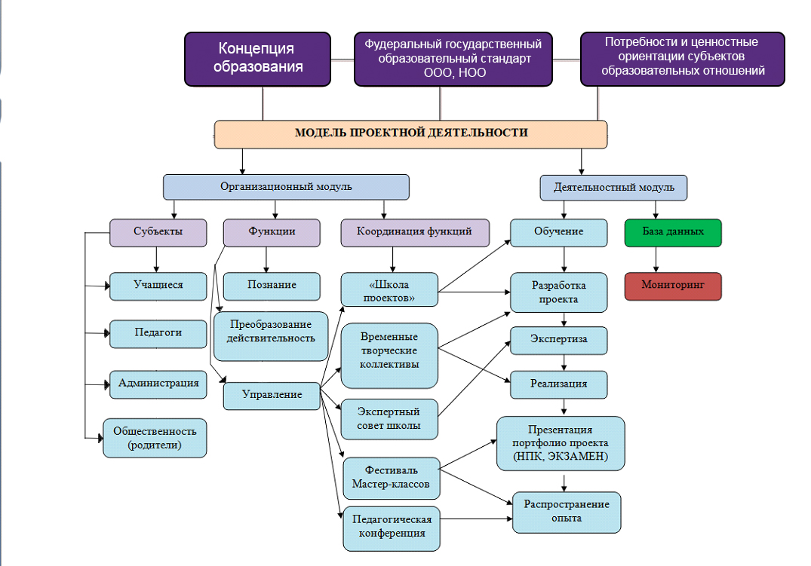
Разработка модели системы осуществлялась согласно перспективному плану мероприятий:
- Изучение психолого-педагогической литературы, нормативно-правовой базы
- Разработка программно- методических материалов
- Освоение педагогических технологий
- Разработка (выбор) критериев и показателей результата образования, разработка диагностического инструментария
- Участие в реализации программы развития школы в системе методической работы
- Обучение на курсах повышения квалификации
- Участие в работе творческих, экспериментальных групп, индивидуальная исследовательская и экспериментальная работа
- Обобщение собственного опыта педагогической деятельности

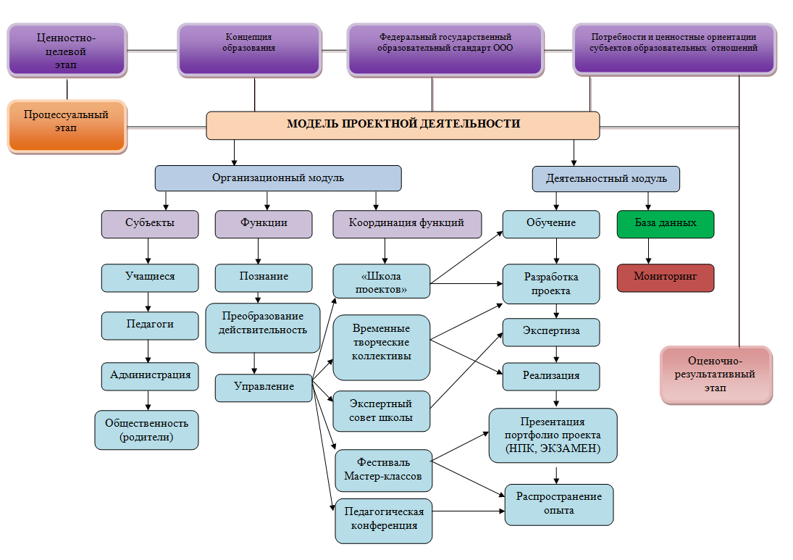

ПЕРСПЕКТИВНЫЙ ПЛАН МЕРОПРИЯТИЙ ПО РАЗВИТИЮ СИСТЕМЫ
ПРОЕКТНОЙ ДЕЯТЕЛЬНОСТИ В ШКОЛЕ

№ | Содержание работы | Источники  самообразования | Срок выполнения | Ожидаемый результат |  | Отметка о выполнении
- Изучение психолого-педагогической литературы, нормативно-правовой базы
1 | Изучение нормативно – правовой документации ФГОС НОО и ООО: | Примерная ООП ООО.  Методические материалы по введение ФГОС НОО. | 2016-2019г. | Повышение качества преподавания  Разработка новых форм, приёмов обучения.
2 | Изучение требования к  результатам освоения  ООП | Оценка достижений планируемых  результатов в начальной школе.  Система заданий: в 2 частях. Ч1  под ред. Г.С.Ковалевой, О.Б. | 2016-2019г. | Повышение качества образования по предмету
3 | Изучение перечня учебников и учебных пособий, дополнительной литературы используемых в образовательном процессе в соответствии с ФГОС | Утвержденный перечень учебников на  2016-2017 уч. год  2017-2018 уч. год  2018-2019 уч. год | Апрель-сентябрь 2016-2019 г. | Соответствие УМК с учетом требований ФГОС
2. Разработка программно- методических материалов
1 | Разработка заданий входного, промежуточного и итогового контроля, оценивающих метапредметные умения обучающихся в основном звене | Стандарт и примерные программы | 2016-2019г. |  | Разработка заданий входного, промежуточного и итогового контроля
2 | Корректировка и уточнение  рабочих программ по учебным  предметам | Стандарт и примерные программы | 2019 год. |  | Публикация в республиканских изданиях
3 | Составление (выбор)  комплексных проверочных работ | Стандарт и примерные программы | 2016-2019 г. |  | Методические рекомендации по содержанию и  проведению комплексных проверочных работ
4 | Разработка технологических карт урока | Стандарт и примерные программы, положение | 2016-2019г. |  | Папки с технологическими картами на каждый класс
5 | Разработка авторских программ по внеурочной деятельности | Интернет, электронная библиотека, республиканские издания, школьная библиотека | 2019 год. |  | Рецензированная и утвержденная программа
6 | Разработка методических материалов для размещения в сообщество учителей-предметников | Стандарт и примерные программы | 2016-2019 г. |  | Публикация в электронных сообществах, сайтах
3. Освоение педагогических технологий
1 | Изучение современных педагогических технологий и ИКТ, внедрение их в учебный процесс | ШМО | 2016-2019 г. |  | Совершенствование преподавания в начальных классах
4. Разработка (выбор) критериев и показателей результата образования,
разработка диагностического инструментария
1 | Ежемесячная проверка знаний в формате тестирования (октябрь-апрель) | Интернет | 2016 г.- 2019 г. |  | Повышение качества обученности по предмету
2 | Разработка таблиц и диаграмм по качествам знаний для учащихся | Компьютер | 2014 г.-2019г. |  | Диаграммы
5. Участие в реализации программы развития школы в системе методической работы
1 | Разработка сценариев уроков в  соответствии с требованием ФГОС НОО | Интернет | 2014-2019г. | Самоанализ и анализ открытых  уроков на заседаниях МО учителей естественно- эстетического, физического и трудового обучения в течение года
3 | Выступления на педагогическом совете | Изучение литературы | 2013г, 2015г,2017г. | Совершенствование преподавания учителей естественно- эстетического, физического и трудового обучения .
4 | Выступление на августовской конференции | Изучение литературы | 2018г. | Совершенствование преподавания учителей естественно- эстетического, физического и трудового обучения в течение года  (программа августовской конференции)
5 | Выступление на ШМО и РМО. | Изучение литературы | 2013г, 2014г, 2017г. | Совершенствование преподавания учителей естественно- эстетического, физического и трудового обучения
6 | Оформление личной странички на сайте ОУ | Интернет | 2014-2015г. | Повышение уровня профессиональной подготовки
7 | Выступление на республиканских и межрегиональных семинарах на курсах повышения квалификации | Изучение литературы | 2015-2016 г. | Повышение уровня профессиональной подготовки
6. Обучение на курсах повышения квалификации
1 | Нормативно –правовое и програмно-методическое обеспечения преподования предметов “Технология”, “Музыка”, “ИЗО” | МРИО | Согласно графика | Повышение квалификации  (Удостоверение)
2 | Дистанционные курсы, очно-заочные курсы по повышению квалификации | Удаленные ОО | Согласно графика | Повышение квалификации  (Удостоверение)
7. Участие в работе творческих, экспериментальных групп,
индивидуальная исследовательская и экспериментальная работа
1 | Участие в работе предметных недель | Методические материалы по введение ФГОС НОО и ООО | 2016-2019 г. | Реализация ФГОС
2 | Участие при подготовке к конференциям. фестивалям детского творчества школьников | Положения и приказы | 2016-2019 г. | Определение победителя  (приказы)
3 | Участие в реализации школьных комплексных  целевых программ | Разработка программы развития и  воспитания обучающихся класса с учётом  школьных комплексных целевых программ | 2016-2019 г. | Анализ программы с  мониторинговыми  приложениями  результатов работы
8. Обобщение собственного опыта педагогической деятельности
1 | Фестиваль “Профессиональный успех учителя” | Творческая лаборатория учителя | 2016-2019 учебный год | Повышение уровня профессиональной подготовки.
2 | Публикации | Творческая лаборатория учителя | 2016-2019 учебный год | Повышение уровня профессиональной подготовки.
3 | Участие в профессиональных конкурсах (в т.ч. дистанционных)  разного уровня | Творческая лаборатория учителя | 2016-2019 учебный год | Повышение уровня профессиональной подготовки.
4 | Выступление на заседании ШМО, на семинарах разного уровня | Творческая лаборатория учителя | 2016-2019 учебный год | Повышение уровня профессиональной подготовки.
5 | Активное участие по обмену опытом работы. Открытые уроки | Творческая лаборатория учителя | 2016-2019  учебный год | Повышение уровня профессиональной подготовки.

Эффективные формы организации внеурочной деятельности в ходе реализации проектной деятельности

Социальное партнерство
В ходе реализации плана по внедрению системы проектной деятельности МО сотрудничает с рядом организаций. Так, на протяжении многих лет налажено сотрудничество между учителями МО и кафедрой Художественного образования МГПИ им. М.Е. Евсевьева, заключены договора о сотрудничестве с Музеем изобразительных искусств С.Д. Эрьзи, Московским институтом непрерывного художественного образования под руководством академика Б. М. Неменского.
В каждом учебном году реализуется ряд практико-ориентированных задач для учащихся разных возрастных групп в течение учебного года: начальные классы, 5-6, 7-8, 9-11классы.
Проект «Всероссийский изобразительный диктант»
В этом учебном году школа стала первой региональной площадкой в Республике Мордовия проведения Всероссийского изобразительного диктанта. Конкурс проводится при поддержке Фонда президентских грантов. Основная задача конкурса «Выявление и поддержка молодых талантов в области культуры и искусства» (новое грантовое направление, введенное с 2018 года по решению Президента Российской Федерации В.В.Путина). Под Всероссийским изобразительным диктантом понимается не проверка изобразительной грамотности, а выполнение аналогичных творческих заданий всеми участниками Конкурса в очном формате в одинаковых условиях за определённое (одинаковое) время. Сорок три учащихся школы с 1-11 класс стали лауреатами данного конкурса.
Список учащихся 1-11 классов Всероссийского изобразительного диктанта 13.02.2019 года
№ | Ф.И.О. | Возраст (лет) | Название темы | Название работы
1 | Ямбушева Айша Рифатовна | 8 | Весенний народный праздник | Жаворонки
2 | Малькова Мария Олеговна | 7 | Весенний народный праздник | Жаворонки
3 | Малькина Дарья Дмитриевна | 7 | Весенний народный праздник | Жаворонки
4 | Стрежнева Варвара Павловна | 8 | Весенний народный праздник | Жаворонки
5 | Солодовникова Ксения Александровна | 8 | Весенний народный праздник | Жаворонки
6 | Ерькина Оля Владимировна | 8 | Весенний народный праздник | Жаворонки
7 | Шикина Ирина Валерьевна | 7 | Весенний народный праздник | Масленица
8 | Шуматова Мирослава Владиславовна | 7 | Весенний народный праздник | Жаворонки
9 | Маркелова Юлия Андреевна | 7 | Весенний народный праздник | Масленица
10 | Ибатулина Алия Рустамовна | 7 | Весенний народный праздник | Масленица
11 | Гребенцова Алиса Сергеевна | 8 | Весенний народный праздник | Масленица
12 | Воробьёва Элина Витальевна | 8 | Весенний народный праздник | Жаворонки
13 | Кисилёва Дарья Александровна | 8 | Весенний народный праздник | Жаворонки
14 | Боловина Дарья Александровна | 8 | Весенний народный праздник | Масленица
15 | Муратова Софья Михайловна | 9 | Весенний народный праздник | Жаворонки
16 | Фомина Алика Александровна | 9 | Весенний народный праздник | Жаворонки
17 | Кирдяпкина Злата Александровна | 8 | Весенний народный праздник | Жаворонки
18 | Алёшкина Дарина Олеговна | 9 | Весенний народный праздник | Масленица
19 | Морозов Егор Олегович | 9 | Придание старины глубокой | Вирь-атя (Бог леса, мордовская мифология)
20 | Автайкина Софья Андреевна | 11 | Весенний народный праздник | Жаворонки
21 | Баранова Маргарита Евгеньевна | 10 | Весенний народный праздник | Жаворонки
22 | Кузьмичёва Полина Сергеевна | 11 | Весенний народный праздник | Пасха
23 | Цыганова Софья Борисовна | 10 | Весенний народный праздник | Масленица
24 | Никишкина Полина Антоновна | 10 | Весенний народный праздник | Масленица
25 | Атласова Анастасия Александровна | 12 | Весенний народный праздник | Троица
26 | Копылова Александра Олеговна | 13 | Мужской национальный образ | Давние друзья
27 | Копылова Анастасия Олеговна | 13 | Мужской национальный образ | После работы
28 | Рогачёва Елизавета Вячеславовна | 12 | Придание старины глубокой | Мордовский обряд
30 | Чурмантеева Екатерина Дмитриевна | 13 | Весенний народный праздник | Кулу- молян (Моление берёзе. Мордовский национальный праздник)
31 | Цапаева Вероника Сергеевна | 13 | Весенний народный праздник | Подружки
32 | Кузьмина Яна Александровна | 13 | Мужской национальный образ | Мордовские будни
33 | Становкина Мария Александровна | 13 | Мужской национальный образ | Дорогой в поле
34 | Фомина Лада Александровна | 13 | Весенний народный праздник | Шумбрат
35 | Еферина Дарья Сергеевна | 13 | Придание старины глубокой | Поклонение Ведь-аве (мордовской богине воды)
36 | Аверкин Владимир Витальевич | 13 | Придание старины глубокой | Вечереет…
37 | Скворцова Анастасия Константиновна | 14 | Придание старины глубокой | За вышивкой преданого
38 | Кушникова Вера Константиновна | 14 | Придание старины глубокой | Боги- помощники(по мордовской мифологии)
39 | Орлова Алёна Александровна | 14 | Мужской национальный образ | Утро в поле
40 | Якушкина Ксения Павловна | 17 | Придание старины глубокой | Портной, медведь, чёрт и Вирь -ава
41 | Мускатиньева Мария Вячеславовна | 17 | Весенний народный праздник | Красная горка
42 | Макушина Валерия Алексеевна | 18 | Придание старины глубокой | В поисках Куйгороша
43 | Денисова Полина Олеговна | 17 | Весенний народный праздник | Келу –молян (моление берёзе)

Проект «Музейная педагогика»
В рамках модернизации образования становится актуальным поиск новых моделей и форм организаций деятельности детей в условиях ФГОС. Обучение школьника, в первую очередь, должно опираться на эмоциональную, чувственную сторону его личности, что связано с особенностями детской психологии. Эту задачу учителя нашего МО решают через использование музейной педагогики, возникшей на стыке психологии, педагогики, музееведения, искусства и краеведения. МП создаёт условия для развития личности ребёнка, путём включения её в многообразную деятельность, охватывающую эмоциональную, интеллектуальную, деятельностную сферы.
Музейная педагогика интегрировано решает задачи эстетического, нравственного, духовного, патриотического воспитания. Формы и методы её работы способствуют развитию и совершенствованию коммуникативно -речевых, познавательных, творческих компетенций дошкольника, его успешной социализации в детском, школьном далее в человеческом обществе.
Реализация педагогического проекта «музейная педагогика» осуществляется в сотрудничестве с музеем изобразительных искусств им. С.Д. Эрьзи по программе «Музей-школе». Для каждого художественно-эстетического класса определен тематический абонемент, занятия проводятся один раз в месяц.
График занятий художественно эстетических классов МОУ «СОШ №39»
в ГБУ культуры «Мордовский республиканский музей изобразительных
искусств им. С.Д. Эрьзи» в 2018-2019 учебном году
Класс | №  абонемента | Тема абонемента
4б | №2, №18 | « В путь за Жар-птицей», «Глаголы Незакатной Красоты»
5б | № 1 | « На пороге открытия…»
6б | № 13 | « Знаменитые музеи мира»
7б | № 16 | « Шедевры нашего музея»
8б | № 13 | « Знаменитые музеи мира»
9б | № 13 | « Знаменитые музеи мира»
10б | №10 | « Русское искусство»
11 б | № 11 | «Искусство 20 века»

Посещение музейных уроков оставляет в душе учащихся незабываемые впечатления. Вот, например, отзывы с сайта образовательного учреждения о выставке Н. Рериха.
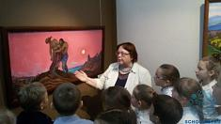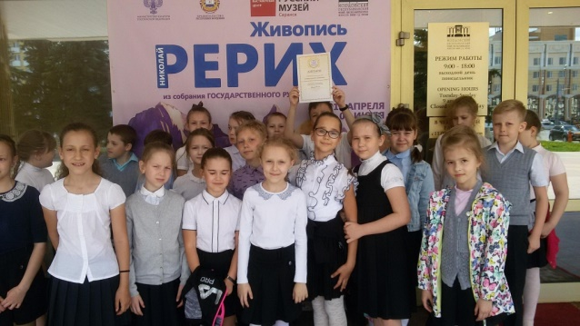
Знакомство с Николаем Рерихом. 16 мая ученики 3б класса посетили МРМИИ им С.Д. Эрьзи выставку «Николай Рерих. Живопись» (из собрания ГРМ). Сорок волшебных работ покорили ребят своей сказочностью, яркостью цвета и даже, не побоюсь этого слова, магичностью. Картины Рериха обладают мощной энергией, заряд которой, чувствуется ещё долгое время после знакомства с ними. Сами картины - все равно, что порталы в совершенно иной тип мышления и воображения. Именно благодаря чудесной лекции, которую провела Букина Л. А., ребята смогли познакомиться с удивительным миром живописи и « подзарядиться» ярким и запоминающимся событием. Людмила Алексеевна смогла увлечь и заинтересовать юных зрителей творчеством многогранного, талантливого и самобытного художника, путешественника-исследователя Николая Рериха. «Эти глубинные картины передают состояние связи с Высшим и со Вселенной. Это настоящий космос! Как всегда, работы Рериха вызывают потрясение. От них исходит мощный поток энергетики, они прекрасны!» После увлекательной лекции ребята прошли в учебный класс. где их встретила Чернышева М.В. – заведующая культурно - выставочным центром РМ, для прохождения задания в компьютерной игре по произведениям Н. Рериха «Гимн красоте природы». После успешной игры Шило И.В. провела интерактивную игру – викторину с использованием информационного буклета по названиям картин Н. Рериха. За успешное выполнение пройденных заданий ребятам вручили диплом. Впечатления от посещения выставки: остаётся большое желание ещё и ещё раз посетить её. Какая мощная энергетика! Много света, воздуха, ничто не мешает восприятию картин.
Проект «Выставочная деятельность»
Выставка такое лаконичное и понятное всем слово. Для педагога это и предъявление результатов творчества, и тревожное ожидание оценки, волнение и переживание при встрече с новыми находками и поиск единомышленников, проблемы и их решение. Главной целью выставок детского художественного творчества является пропаганда и популяризация детского творчества, признание за ним определяющего значения в формировании личности ребенка, а также привлечение общественного внимания к проблемам жизни и развития детей.
МО учителей ИЗО и ДПИ в МОУ «СОШ №39» практикует тематические экспозиции. Отбираем изделия только по определенной теме. Затем наступает ответственный этап подготовительной работы - продумывается ее размещение в отведенном для выставки месте. Игра объемов создает впечатление разумно организованного пространства экспрессию. Размещение отобранных изделий в композиционном пространстве витрин, подиума, на стене - дело творческое, требующее продуманности и тщательной подготовки: ведь от удачного расположения экспонатов во многом будет зависеть общее впечатление от выставки.
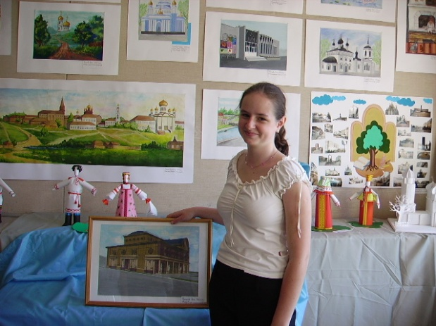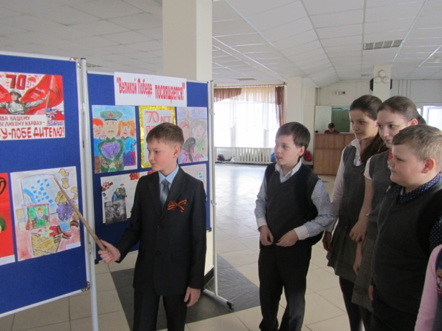
Важно активное участие детей в подготовке к выставке. Раскладываются все работы, и ребята вместе с педагогом обсуждают каждую работу. Именно так ребята учатся, не обижаясь, выслушивать критику, сочувственно относятся к неудачам других и спокойно относятся к своим успехам. На таких рабочих выставках учащиеся проникаются творческими идеями друг друга, обогащая собственный багаж знаний, учатся внимательному отношению к более слабым учащимся, одновременно решая творческие задачи. В ходе выставки организуются небольшие лекции.
Художественно-краеведческий проект
В 2013 году запущен новые проекты: один из них: Художественно-краеведческий проект для учащихся 10-11 классов «В частице малой родины – история большой страны». Его задачей является привлечение внимания школьников к знаниям истории родного края и своего народа. С этой целью в учебных программах каждым учителем МО выделен, определен и реализован в практике урока, в проектной деятельности региональный компонент содержания образования.
Региональный компонент в учебной программе учителей М/О ИЗО, музыки, технологии за 2018-2019 учебный год.
Учитель: Солонина Татьяна Николаевна
Класс | Предмет | четверть | Тема урока
3Б | ИЗО | 4 четверть | Музеи в жизни города. Музей им.С.Д.Эрьзи.
4Б | ИЗО | 3 четверть | Художественная культура мордовского народа.
5Б | ДПИ | 4 четверть | Мордовское народное искусство  Мордовские народные праздники  Резьба по дереву  Керамика. Лепка и роспись по мотивам тавлинской игрушки
6Б | ДПИ | 4четверть | Мордовское народное искусство  Мордовский праздничный костюм  Конструирование и декорирование головного убора  Искусство резчиков по дереву. Наличник.
7Б | ДПИ | 3 четверть | Мордовские народные игрушки.
8Б | Архитектура | 4 Четверть | Градостроительная революция ХХ века. Архитектурные стили в городе Саранске. Малые архитектурные формы. Практическая работа «Мой город»
Учитель: Лапаева Марина Владимировна
Класс | Предмет | четверть | Тема урока
1 Б | ИЗО | 2 четверть | Узоры, которые создали люди. Изобразить мордовский орнамент – образно, свободно написать красками и кистью эскиз на листе бумаги (не следует делать акцент на многократном повторении мотива).
2 Б | ИЗО | 2 четверть | Украшение и фантазия.  Украшение воротничка для платья, закладки для книг, кокошника с использованием мордовского орнамента.
3 Б | ИЗО | 4 четверть | Скульптура в музее изобразительного искусства им. С.Д. Эрьзи г. Саранск РМ. Лепка фигуры человека в движении.
4 Б | ИЗО | 2 четверть  3 четверть | Города Русской земли  Беседа-путешествие – знакомство с исторической архитектурой Москвы, Саранска.  Художественная культура мордовского народа.
7 Б | ИЗО | 3 четверть | Мифологические темы в искусстве разных эпох. Мордовская мифология.
8 Б | Композиция | 2 четверть | Мордовские праздники.  Зарисовки праздника.
Учитель: Денисова Ольга Федоровна
Класс | Предмет | четверть | Тема урока
2 | Музыка | 4 четверть | Музыкальные театры мира. Мордовский музыкальный театр
3 | Музыка | 3 четверть | Композиторы Мордовии – детям
4 | Музыка | 4 четверть | «Вейсэ-джаз»
5 | Музыка | 2 четверть | Мир русской и мордовской песни
Учитель: Селичева Татьяна Владимировна
Класс | Предмет | четверть | Тема урока
4 Б | ДПИ | 2 четверть | Модульное оригами «Чашка с элементами вышивки народов эрзи и мокшы»
4 Б | ДПИ | 2 четверть | Изготовление сувенира «Домовичок» по мотивам сказок народов мокши и эрзя.
5А, В, Г | ИЗО | 1 четверть | Народные праздничные обряды мордвы эрзи
5 А, В, Г | ИЗО | 2 четверть | Одежда говорит о человеке. Красота мордовского национального костюма
6 А, В, Г | ИЗО | 2 четверть | Декоративный натюрморт в графике c мордовской вышивкой.
7 А, В, Г | ИЗО | 4 четверть | Традиции мордовского народного орнамента в современном декоративно прикладном искусстве.
5 Б | Технология | 3 четверть | Вышивка как вид ДПИ и её применение в народном и современном костюме. История мордовского национального костюма.
5 Б | Технология | 4 четверть | Сборка и отделка изделия. Отделка изделия вышивкой народов мошки и эрзи.
6 Б  6 Б | Технология  Технология | 1 четверть  4 четверть | История мордовской кухни. Приготовление обеда мордовской кухни. Мордовские национальные блюда.  Вязание мордовских носков – гольф. Высокие шерстяные носки в сёлах Зубово-Полянского района. Исследовательская и созидательная деятельность.
7 Б | Технология | 1 четверть | Изделия из жидкого теста. Приготовления мордовских пшённых блинов (Патчат)
8 Б | Технология | 1 четверть | Мордовская народная вышивка. Мордва - эрзя
Учитель: Кемаев Николай Сергеевич
Класс | Предмет | четверть | Тема урока
5 Б | технология | 1 четверть | Древесина. Породы деревьев произрастающие в Мордовии.  Пиломатериалы и древесные материалы
6 Б | технология | 2 четверть | Художественная обработка древесины. Резьба по дереву. Тавлинская резьба.  Виды резьбы по дереву и технология их выполнения.  Национальный орнамент в резьбе по дереву.
7 Б | технология | 4 четверть | Художественная обработка древесины. Народные промыслы Мордовии.
Учитель: Осипова Наталья Александровна
Класс | Предмет | четверть | Тема урока
5 А, В, Г | Технология | 2 четверть | Творческий проект «Приготовление воскресного завтрака для всей семьи. Мордовские блюда».
 |  | 3 четверть | Исследовательская и созидательная деятельность  Творческий проект «Фартук для работы на кухне», «Мордовский фартук»
 |  | 4 четверть | Вышивка как вид ДПИ и её применение в народном и современном костюме.
6 А, В, Г | Технология | 2 четверть | Творческий проект «Приготовление воскресного обеда», «Мордовские блюда»
 |  | 4 четверть | Творческий проект: «Вяжем аксессуары крючком и спицами»,  « Мордовские аксессуары»
7 А, В, Э | Технология | 2 четверть | Творческий мини-проект «Праздничный мордовский стол»
 |  | 4 четверть | Творческий проект «Подарок своими руками», «Мордовская вышивка»
8 А, В, Г | Технология | 2 четверть | Художественное творчество и народные ремесла.
 |  | 3 четверть | Мордовская вышивка

Одной из эффективных форм обобщения инновационного опыта деятельности учителя является Фестиваль мастер-классов учителей изо технологии и музыки. Учителями проведены открытые уроки, мастер-классы для учителей города и республики. Разработаны методики проведения экскурсий, выставок и др.

Темы экзаменационных работ по композиции и архитектуре
2015 -2016 учебный год
№ | Ф. И. О. | Тема экзаменационной работы | Экз. | 4  чет | год
1 | Антонова Ирина | Книжная иллюстрация «Рапунцель» | 5 | 5 | 5
2 | Качурина Татьяна | Серия работ «Мстители» | 5 | 5 | 5
3 | Коробанова Алина | Книга Роберта Говарда «Рыжая Соня» | 5 | 5 | 5
4 | Крайнова Таня | Серия работ «В ритме танца» | 5 | 5 | 5
5 | Карпова Александра | Серия работ «Морской пейзаж» | 4 | 4 | 4
6 | Короткова Аня | Серия работ« Натюрморт » | 3 | 3 | 3
7 | Королева Арина | Серия работ «Стихи Есенина» | 5 | 5 | 5
8 | Никонова Арина | Серия работ «Совы» | 3 | 3 | 4
9 | Панькина Лиза | Серия работ «Дорогие мне люди» | 5 | 5 | 5
10 | Плодухин Валентин | «Мир моих увлечений » | 3 | 3 | 3
11 | Орешкин Игорь | «Конец эры динозавров» | 5 | 5 | 5
12 | Орешкин Сергей | «Конец эры динозавров» | 5 | 5 | 5
13 | Федонькина Валерия | Серия работ «Хранители леса» | 5 | 5 | 5
14 | Щербакова Марина | « Анимация мордовских богов » | 5 | 5 | 5

Темы экзаменационных работ по композиции и архитектуре
2016 -2017 учебный год
№ | Ф. И. О. | Тема экзаменационной работы | Экз. | 4 чет | год
1 | Аносова Дарина | Серия работ «Гороскоп» | 5 | 5 | 5
2 | Мускатиньева Мария | Серия работ « Вечный причал» | 5 | 5 | 5
3 | Козлов Герман  Разгорин Саша | Макет « Отель»
4 | Харитонова Екатерина | «Звезда по имени Солнце…» | 5 | 5 | 5
5 | Абрамов Николай | Серия работ «Золотая рыбка» | 4 | 4 | 3
6 | Акимов Никита | Серия работ «Города будущего» | 4 | 3 | 4
7 | Семенова Анна  Лисина Ксения | Макет Аквапарка
8 | Иванов Даниил | Серия работ « Зарождение живого» | 5 | 5 | 5
9 | Белоклоков Влад | Макет « Макет костюма стиля романтизм»
10 | Померанова Юля | Серия работ « Лесные просторы» | 5 | 5 | 5
11 | Суворова Ольга | Серия Работ « Сказки Г.Х. Андерсана» | 4 | 4 | 5
12 | Валгапов Данила | Макет костюма
13 | Прянков Тимур | Серия работ « Любовь к животным» | 4 | 3 | 4
14 | Шилкина Лена | Серия работ « Дети короля Исвальда Годелота» | 5 | 5 | 5
15 | Пяткин Константин | Серия работ « Любимый архитектурный стиль» | 5 | 4 | 5
16 | Коновалов Данил | Макет
17 | Рудак Екатерина | Серия работ «Декоративный натюрморт» | 5 | 5 | 5
18 | Макушина Лера | Макет японского сада
19 | Грунюшкин Влад  Челядин Иван | Макет « Уютный дом»
20 | Кадыкова Елена | Серия работ «Внутренний мир человека» | 5 | 5 | 5
21 | Комусова Анастасия | Серия работ «Рассказы Лавкрафта» | 5 | 5 | 5
22 | Родимов Никита | Серия работ «Морские чудовища древности» | 5 | 5 | 4
23 | Дерюга Софья | Клип на cover песни группы Serebro «Перепутала» | 5 | 5 | 4
24 | Денисова Полина | Макет загородного дома
25 | Цебулаева Дарья | «Женщина с Большой буквы» | 5 | 5 | 5
26 | Гришина Олеся | Маке русского костюма
27 | Якушкина Ксения | Серия работ «Яблоко раздора» | 5 | 5 | 5

Темы творческого отчёта по композиции и
2017 -2018 учебный год

№ | Ф. И. О. | Тема экзаменационной работы | Экз. | IVч | год
1 | Богуш Елена | Серия иллюстраций «Сказки Г. Х.Андерсена» | 5 | 4 | 4
2 | Гунаева Анна | Серия работ « Города будущего » | 4 | 4 | 4
3 | Каргин Влад | Серия работ « Гороскоп » | 4 | 4 | 4
4 | Карякина Елизавета | Клип на cover песни группы Serebro  « Перепутала » | 5 | 5 | 5
5 | Козина Екатерина | Серия работ « Зарождение живого » | 5 | 5 | 5
6 | Комин Александр | Серия работ « Внутренний мир человека » | 4 | 4 | 4
7 | Макушина Екатерина | Серия работ « Рассказы Лавкрафта » | 5 | 5 | 4
8 | Петров Юрий | Серия работ « Вечный причал » | 3 | 3 | 4
9 | Сорокина Алина | Серия работ « Лесные просторы » | 5 | 5 | 5
10 | Гурина Олеся | Серия работ « Любовь к животным » | 5 | 5 | 5
11 | Канаева Елена | Серия работ « Любимый архитектурный стиль » | 5 | 5 | 5
12 | Киреева Ксения | Серия работ « Морские чудовища древности » | 5 | 5 | 5
13 | Кузнецов Ярослав | Серия работ « Декоративный натюрморт » | 4 | 4 | 4
14 | Фабричнов Юрий | Серия работ «Город будущего» | 4 | 4 | 4
15 | Шикин Александр | « Звезда по имени Солнце… » | 4 | 4 | 4

Проект «Республиканский Фестиваль Мастер-классов»
С 2013 года и по нынешний год по инициативе учителей МО в сотрудничестве с МРИО на базе МО школы проводится Республиканский методический фестиваль мастер-классов учителей технологии, музыки и изобразительного искусства «Профессиональный успех учителя». Республиканский фестиваль мастер-классов является настоящим событием для учителей изо, технологии и музыки Республики Мордовия. Его цель – поддержка инициативы передового инновационного опыта учителей. Организаторами Фестиваля является МОУ «Средняя общеобразовательная школа с углублённым изучением отдельных предметов № 39» г.о. Саранск МО учителей изо, технологии и музыки, соорганизаторами - ГБУ ДПО «Мордовский республиканский институт образования», Управление образования г.о. Саранск, МУ «ИМЦ» г.о. Саранск. Главные цели Фестиваля: формирование общественного представления о творчески работающих педагогах общеобразовательных учреждений Республики Мордовия, расширение профессиональных контактов, внедрение новых педагогических технологий в преподавание предметов образовательных областей «Искусство» и «Технология». Основными задачами Фестиваля являются: стимулирование профессионального роста учителей; выявление талантливых, творчески работающих учителей, создание условий для их творческой самореализации; пропаганда педагогического опыта творчески работающих учителей образовательных областей «Искусство» и «Технология»; повышение профессиональной компетентности педагогов; расширение пространства профессионального общения педагогов и творческого сотрудничества. Каждый год определяется тема Фестиваля; в 2019 году прошел шестой Фестиваль учительского мастерства, тема звучала: «Формирование предметных и метапредметных компетенций на уроках образовательных областей «Искусство» и «Технология» в условиях реализации ФГОС». За шесть лет работы фестиваля в нем приняли участие более 157 педагогов, 46 педагогов являются победителями и призерами Фестиваля. В этом году Фестиваль расширил свои границы и принял участников из Нижегородской области.

Результативность участия школьников в научно-исследовательских конференциях, олимпиадах и конкурсах
- Муниципальная научно-практическая конференция «Школьники города науке-XXI века»
- Муниципальный конкурс « Дары земли »
- Муниципальный конкурс « Сохрани мордовские леса»
- Муниципальный конкурс творческих работ «Новогодняя фантазия»
- Муниципальный конкурс «Кукла в национальном костюме» Номинация «Кукла в русском костюме»
- Республиканский конкурс исследовательских и проектных работ «Параскева-рукодельница»
- Виртуальная выставка конкурс « Мой Эрьзя!»
- Всероссийский конкурс « Дорисуй реальность»
- Российский конкурс «Школьный патент – шаг в будущее»
- Московский конкурс выставочных проектов Б.М. Неменского

Ежегодно учащиеся школы становятся призерами и победителями олимпиад по изо, технологии, МХК, музыке.
Количество победителей и призеров
Этап олимпиады | Количество учащихся |  |  |  | Итого
 | 2015-2016 уч.год | 2016-2017 уч.год | 2017-2018 уч.год | 2018-2019 уч.год
Город | - | 3 | 3 | 7 | 13
Республика | 1 | 1 | 2 | 2 | 6

Курсовая подготовка учителя, как залог успешной деятельности
Не только ученики продвигаются в своем развитии, но и учитель растет, как профессионал, если он заинтересован вопросом самообразования. В МО отслеживается регулярная и систематическая работа по повышению уровня квалификации членов педагогического сообщества, об этом говорят некоторые данные. Каждый учитель согласно требованию профессионального стандарта педагога проходит курсы повышения квалификации.

Курсы повышения квалификации
Педагог | Предмет | Классы | Наличие курсов по ФГОС ООО | Планируемые курсы
Лапаева М.В. | ИЗО | 1б,2б,3б,4б,5б,6б,7б,8б,9б,10б,11б | МРИО, январь 2017г | 2021г.
Солонина Т.Н. | ДПИ, МХК, черчение | 1б,2б,3а,5б,6б, 7б, 8б,9б,10б,11б | МРИО, апрель 2014г | 2018г.
Денисова О.Ф. | Музыка, МХК | 2г, 2в ,3а, 3в, 4а, 5а,5б, 5в,5г, 7э, 7б, 7а ,7в, ,6г, ,6а ,6в, 6б, 8б, 8в, 8г, 8б ,8а,9б,9в,9г | МРИО, январь 2015г | 2019г.
Осипова Н.В. | Технология | 5а,5б,5в,5г,6а,6б,6в,6э,7а,7б,7в,7г | МРИО, февраль 2015г. | 2019г.
Кемаев Н.С. | Технология | 5а,5б,5в,5г,6а,6б,6в,6э,7а,7б,7в,7г. | МРИО, 27 марта -17 апреля 2017г | 2021г.
Селичева Т.В. | ИЗО | 5в,7г,5а,6в,5г. | МРИО ,май 2016г. | 2020г.

ТАБЛИЦА ОТКРЫТЫЕ УРОКИ И МАСТЕР-КЛАССЫ
№ | Учитель | Тема Урока | Уровень | Год
1 | Солонина Т.Н. | 1.Открытый урок «Волшебный транспорт» 3 А кл.  2.Мастер-класс «Рождественская открытка в технике  pup-op»  3.Мастер-класс в рамках XVI Всероссийского пленэра юных художников и их преподавателей «Земля Аркадия Пластова» г.Корсун Ульяновская обл. | Школьный  Муниципальный  Республиканский | 2017г.  2017г.  2017г.
2 | Селичева Т.В. | 1. Мастер-класс бумажная пластика» «Бумажные балерины и ангелы»  2. Мастер – класс «Новогодняя открытка»  3.Мастер-класс по теме «Декор интерьера с использованием бумажных розеток»  4.Мастер – класс «Шкатулка из книги в технике скрапбукинг, стиль «винтаж» Диплом призёра»  5.Открытый урок « Широкая Масленица» | Школьный  Муниципальный  Республиканский  Муниципальный | 2017г.  2017г.  2018г.  январь 2019г.  26.02. 2019г.
3 | Лапаева М.В. | 1.В рамках интегрированных очно – заочных курсах повышения квалификации учителей ИЗО, музыки и МХК «Совершенствование преподавания предметов образовательной области «Искусство»». Декабрь 2016г  2.В рамках школьного практического семинара открытый урок: « Использование интерактивных технологий в урочной и внеурочной деятельности в условиях реализации ФГОС и требований профессионального стандарта педагога» тема урока: « Картины изменчивого мира»28 март 2018г  3.« Использование ИКТ на уроках изобразительного искусства. Япония ».  4.Мастер –класс « Художественное вырезание. Вытынанка» Диплом победителя. | Республиканский  Школьный  Муниципальный  Республиканский | Декабрь 2016г  28 март 2018г  26.02. 2019г.  Январь 2019.
4 | Денисова О.Ф. | 1.В рамках муниципального семинара открытый урок ««Снегурочка» - весенняя сказка Н.А. Римского- Корсакова» 2 класс | Муниципальный | 26 февраля 2019г.
5 | Кемаев Н.С. | 1.Мастер-класс по теме: «Изготовление бижутерии из проволоки», 2016 г.  2.Мастер-класс по теме: «Свистим на счастье», 22.04.2016  3.Мастер-класс: «Весенние кружева: украшения из проволоки», 2017  4.Мастер-класс для 10 телеканала (с 8 минуты) (https://www.youtube.com/watch?v=uWKDA9YpRy4&list=WL&t=482s&index=21 )  5.Мастер-класс для 10 телеканала (с 5 минуты) (https://www.youtube.com/watch?v=klvmJJqxwZU ) | Республиканский | 2016 г.  22.04.2016 г.  2017г.  2018-19г.
6 | Осипова Н.А. | 1.«Декоративные цветы йо-йо»  2.«Декупаж на пасхальных яйцах»  3.Открытый урок: «Декупаж» 7 класс  4. Мастер –класс : « Декупаж по стеклу» 1 степень «профессиональный успех учителя» |  | 2016г.  2016г.  2018г.  2017г

ВЫСТУПЛЕНИЯ
№ | Учитель | Тема Урока | Уровень | Год
1 | Лапаева М.В. | 1.Республиканском августовском заседании секции МО учителей предметной области «Искусство» «Профессиональная готовность учителя предметов образовательной области «Искусство» к достижению нового качества образования». 19 августа 2015 г.  2. На очно – заочных курсах повышения квалификации учителей предметной области « Искусство» на тему «Графика. Декоративная композиция» 23 января 2015г.  3.Республиканском августовском заседании секции МО учителей предметной области «Искусство» август 2017 г.  4. Творческая мастерская «Эффективные практики преподавания предметов образовательной области «Искусство»» Сертификат 2017г.  5.Международная педагогическая конференция «Художественная образовательная среда как фактор развития участников образовательного процесса» Сертификат 2017г.  6. Научной конференции «Художественно- педагогическая конференция Б.М. Неменского» | Республиканский  Республиканский  Республиканский  Республиканский  Российский | 19 августа 2015 г.  23 января 2015г.  август 2017 г.  2017г.  2017г.  март 2018г.
2 | Солонина Т.Н. | 1. Республиканском МО учителей образовательной области «Искусство» г.о. Саранск «Информационно-коммуникационные технологии обучения на уроках МХК как средство познавательной деятельности» август 2015.  2. Республиканском МО учителей образовательной области «Искусство» г.о. Саранск «Использование технологии скрапбукинга для проектирования и изготовления декоративных стикеров».  3.Республиканском МО учителей образовательной области «Искусство» г.о. Саранск 2017 год «Метапредметный подход на уроках МХК»  4.V Республиканский фестиваль мастер-классов «Профессиональный успех учителя» - диплом I степени. | Республиканский  Республиканский  Республиканский  Республиканский | август 2015г  август 2016  2017г.  2017г.
3 | Кемаев Н.С. | 1.Занятие по теме: «Проектная деятельность на уроках технологии» для учителей технологии – слушателей КПК «Модернизация технологического образования в условиях реализации ФГОС ОО», 2017  2. X Международная научно-практическая конференция - Осовские педагогические чтения «Образование в современном мире: новое время – новые решение»  3. Всероссийская с международным участием научно-практическая конференция «Интеграция науки и образования в XXI веке: психология, педагогика, дефектология». | Республиканский  Российский  Международный | 2017г.  2015г.  2018г.
4 | Осипова Н.А. | «Проектная деятельность на уроках технологии» для учителей технологии – слушателей КПК «Модернизация технологического образования в условиях реализации ФГОС ОО», 2018г. | Республиканский | 2018г.

ПУБЛИКАЦИИ
№ | Учитель | Тема Урока | Уровень | Год
1 | Кемаев Н.С. | 1.«Проектная деятельность на уроках технологии как фактор формирования ключевых компетентностей», http://sc39sar.schoolrm.ru/sveden/employees/10808/207915/  2.Вдовина, Н. А. Особенности творческого воображения подростков / Н. А. Вдовина, Н. С. Кемаев // «Наука и образование: актуальные психологические проблемы и опыт решения», Междунар. науч.-практич. конф. – 52-е Евсевьевские чтения (2016 ; Саранск). Международная научно-практическая конференция с элементами научной школы для молодых ученых «52-е Евсевьевские чтения», 02-03 июня 2016 г. : [материалы] [Электронный ресурс] / под науч. ред. Ю. В. Варданян ; Мордов. гос. пед. ин-т. – Саранск, 2016.  3.«Особенности развития творческого воображения подростков» / Проблемы современного педагогического образования. Сер.: Педагогика и психология. –Сб. статей: - Ялта: РИО ГПА, 2016. – Вып. 52. – Ч. 4. – 261-267  4.Кемаев, Н. С. Система развивающих заданий по развитию творческого воображения подростков / Н. С. Кемаев Н. А. Вдовина, // Осовские педагогические чтения «Образование в современном мире: новое время – новые решения». Серия: Педагогическое образование: сб. науч. ст. по материалам Междунар. науч.-практ. конф. – X Осовские педагогические чтения «Образование в современном мире: новое время – новые решения» (г. Саранск, 26–27 нояб. 2015 г.) : [Электронный ресурс] / редкол. : Т. И. Шукшина (председатель), В. И. Лаптун (отв. ред.) [и др.] ; Мордов. гос. пед. ин-т. – Саранск, 2016. – С. 104-109. | Муниципальный  Республиканский  Российский  Международный | 2015г.
2 | Солонина Т.Н. | 1.Фестиваль исследовательских и творческих работ учащихся «Портфолио ученика» Сборник работ.  http://project.1september.ru/persons/269-190-316  2. «Национально-региональный компонент в образовательном пространстве школы», NUMI.ru.  http://numi.ru/2870  3. «Воспитание толерантности на уроках изобразительного искусства», NUMI.ru, 2010г.  http://numi.ru/2870  4. . Альбом ЦНХО « Музей детского творчества и педагогического мастерства» стр.65 Москва 2017г.  5. Альбом ЦНХО « Музей детского творчества и педагогического мастерства» стр.56 Москва 2016г. | Российский  Российский  Российский | 2013г.  2010г  2010г
3 | Селичева Т.В. | 1.Сборник тезисов фестиваля декоративно-прикладного творчества Праскева-рукодельница  Публикации: Кушникова Вера «Мордовские богини по мотивам техники гжель»  2.Журнал «Народное образование» 2018г. Статья. Исследовательский проект «Использование бумажного веера – розетки в декоре интерьера» | Республиканский | 2018г.
4 | Лапаева М.В. | 1..Сборник научных трудов « Актуальные проблемы педагогики и методики начального образования».  2.Каталог выставки авторской игрушки « И отрада, и потеха- это наша игротека!». стр.19 2Республиканская выставка декоративно- прикладного творчества: каталог/ авт.- сос.: М.И.Сурина- саранск:24с.  3. Альбом ЦНХО « Музей детского творчества и педагогического мастерства» стр.92 Москва 2016г.  4. Альбом ЦНХО « Музей детского творчества и педагогического мастерства» стр 37.38,45 Москва 2017г. | Муниципальный  Муниципальный  Российский  Российский | 2015г.  2009г.  2016г.  2017г.

Выводы
Анализируя итоги и результаты работы МО по реализации экспериментального практико-ориентированного проекта «Система организации проектной деятельности школы учителей предметных областей «Искусство» и «Технология» как направления инновационной деятельности в школе можно сделать следующие выводы:
1. Организация проектной деятельности по предметам изо, технология и музыка обеспечивает достижение планируемых результатов освоения основной образовательной программы основного общего образования, требований ФГОС и создает основу для самостоятельного успешного усвоения обучающимися новых знаний, умений, компетенций, видов и способов деятельности.
2. В ходе специально организованных программных мероприятий учащиеся школы овладевают методами проектной деятельности, расширяют и углубляют теоретические знания, полученные в процессе изучения предметов художественно-эстетического цикла, применяют приобретенные знания и умения в практической деятельности в повседневной жизни.
3. Учителя МО включены в методическую работу по освоению методик проектной деятельности, что способствует повышению уровня профессиональной компетентности и личностному развитию педагогов.
4. На основании обобщения считаем модель «Система организации проектной деятельности школы учителей предметных областей «Искусство» и «Технология»» весьма эффективной и рекомендуем представленный педагогический опыт к использованию в образовательных организациях г.о. Саранск.
Таким образом, работа учителей МО создает основу для самостоятельного успешного развития ученика и учителя. Мы на практике подтверждаем смысл высказывания академика М.М. Поташника: «Многочисленными научными исследованиями и практической деятельностью доказано, что нет никакого другого способа осуществления развития, кроме как через инновационный процесс».

